Les mots de la semaine pour le 17 au 21 décembre, 2018
Noël
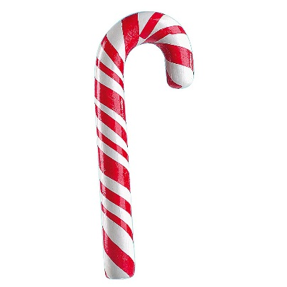
1. Noël
2. une canne
3. une cheminée
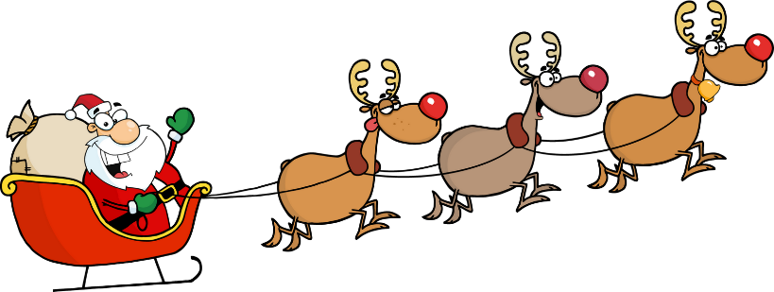
4. une fête
5. un renne
6. les bonbons
7. un cadeau
8. vert
9. un gui
10. le traîneau

